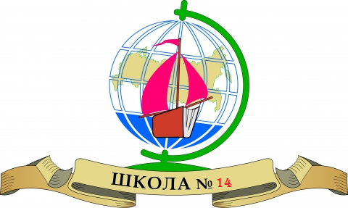

РЕСПУБЛИКА ДАГЕСТАН

Городской округ «город Дербент»

МУНИЦИПАЛЬНОЕ БЮДЖЕТНОЕ ОБЩЕОБРАЗОВАТЕЛЬНОЕ УЧРЕЖДЕНИЕ ГОРОДСКОГО ОКРУГА "ГОРОД ДЕРБЕНТ" "СРЕДНЯЯ ОБЩЕОБРАЗОВАТЕЛЬНАЯ ШКОЛА №14"

 368608, РД, г.Дербент, ул. Магомеда Далгата,1  4-06-02

Ио начальника ТО Роспотребнадзора по РД по г. Дербент
Аджиеву Р.Ш.
368600, Республика Дагестан, город Дербент,
ул. Шеболдаева, д. 49,
e-mail: to-derb@yandex.ru

УВЕДОМЛЕНИЕ
О планировании возобновления деятельности образовательного учреждения
в период эпиднеблагополучия по новой коронавирусной инфекции (COVID-19)

Муниципальное бюджетное общеобразовательное учреждение городского округа «город Дербент» «Средняя школа №14», расположенное по адресу: республика Дагестан, город Дербент, ул М. Далгата 1, (ОГРН 1020502000408; ИНН 0542015367), руководствуясь Протоколом заседания оперативного штаба по противодействию распространения новой коронавирусной инфекции на территории республики Дагестан от 07.07.2020г. №33-ОШ; рекомендациями Федеральной службы по надзору в сфере защиты прав потребителей и благополучия человека от 08.05.2020г. №02/8900-2020-24; рекомендациями ТО Управления Роспотребнадзора по РД в г. Дербенте от 14.06.2020г. №18/1372-20-18, уведомляет, что, в учреждении проведены масштабные работы по приведению в соответствие с требованиями санитарного законодательства, действующего в условиях распространения новой коронавирусной инфекции (COVID-19) условий пребывания детей. Открытие учреждения и осуществление приема детей планируем начать после обследования комиссией ТО Управления Роспотребнадзора по РД в г. Дербенте на предмет выполнения санитарно-эпидемиологических мероприятий и получения разрешающего распорядительного акта высших органов исполнительной власти на открытие и возобновление деятельности образовательных учреждений.

Приложение: фотоматериалы, подтверждающие готовность к началу функционирования

Директор МБОУ СОШ№14 Куджаева М. Ш.

